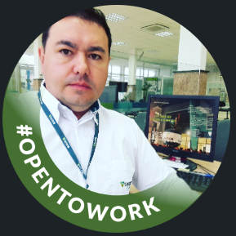
Curriculum Vitae

Nome: Adones Madruga Filho
Endereço: 15 de novembro 56 – Ap102 Centro - São Marcos, Rio Grande do Sul, Brasil
Fone: 49-991924472
Email: adonesmadrugafilho@gmail.com
Nascimento: 07/02/1979
CI: 3686799 SSPSC CPF: 98751328968

Objetivo
Atender a todos os requisitos exigidos pela empresa de acordo com o que me for solicitado de forma pronta e assertiva, me dedicando ao máximo em minhas atribuições.

Formação acadêmica
Universidade do Planalto Catarinense - MBA, Gestão de Cooperativas de Crédito · (junho de 2018 - abril de 2021)
Uniasselvi - Graduação, Administração em Processos Gerenciais · (2012 - 2015)
Centro Interescolar Renato Ramos da Silva CIS – Técnico em Serviços Bancários.

Experiência
Sicoob SC/RS - Gerente geral agência de São Marcos - agosto de 2018 - janeiro de 2023 (4 anos 6 meses)
Sicoob SC/RS - Agente de atendimento ao cliente - janeiro de 2017 - agosto de 2018 (1 ano 8 meses)
Klabin S.A.
Lider de Expedição - fevereiro de 2012 - agosto de 2015 (3 anos 7 meses) - Correia Pinto
Analista de PCP - janeiro de 2011 - janeiro de 2012 (1 ano 1 mês) - Correia Pinto
Ajudante de processo Fabril - março de 1998 - janeiro de 2011 (12 anos 11 meses) - Correia Pinto.

Informações complementares:
Domínio pacote Office
Disposição para início imediato.

